Nama : Rizal Mulyana

Npm : 1506158

Program studi : T informatika

Semester : VI / C

**Jawabaan Soal UTS :**

1. Aplikasi ini di buat dan di kembangkan untuk mengelola tata arsip persuratan secara elektronik , aplikasi ini sangant cocok di pakai oleh lembaga atau kantor pemerintahan daerah lembaga pendidikan, prusahaan, orgabnisasi politik, organisasi kemasyarakatan ataau pribadi yang memerlukannya
2. Reguirment kebutuhan prangkat yang di gunakan :

Prangkat keras

* Pentium IV atau setara
* RAM 256 MB
* Harddisk 60 GB
* Alat pemindai / Scanner ( opsional )

System oprasi

* Windows vista / window XP /
* MS–Office ( atau aplikasi pengolah kata lain nya yang dapat mengolah format .rtf)

1. Use Case yang sudah di buat

Surat Masuk

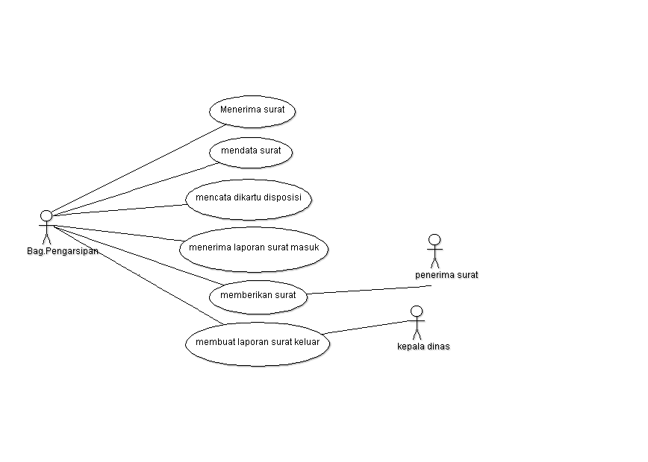

1. <http://masteryabika.blogspot.co.id/2013/11/downlaod-software-aplikasi-tata.html>
2. Wursanto, H. 1991. Pembimbing Administrasi dan Surat-Menyurat. Yogyakarta : Andi